Acessar Conta de cliente
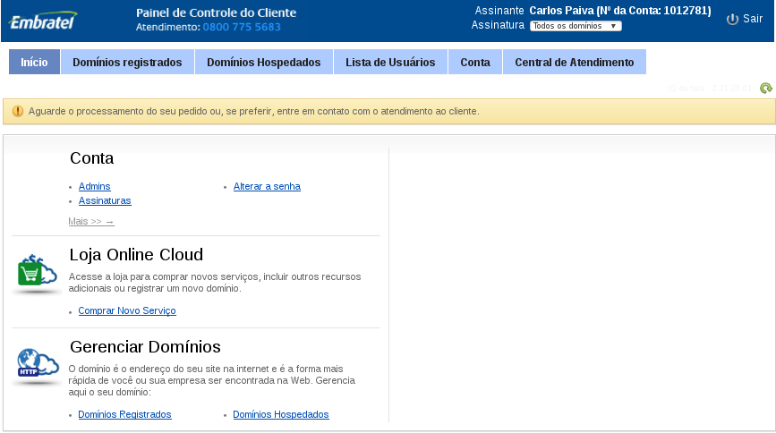
Comprar Assinatura
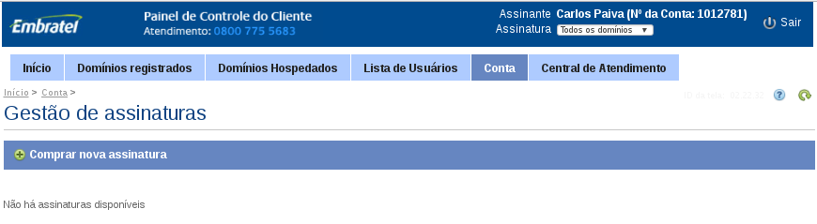

Selecionar categoria VDN
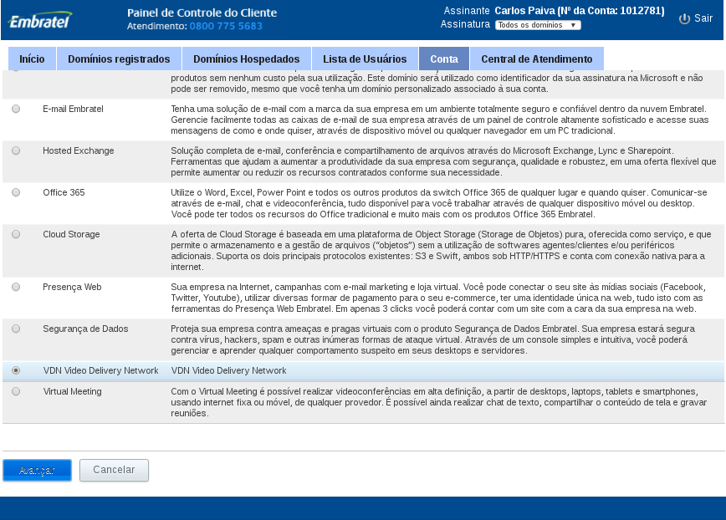
Comprar serviço VDN Video Delivery Network Live 30
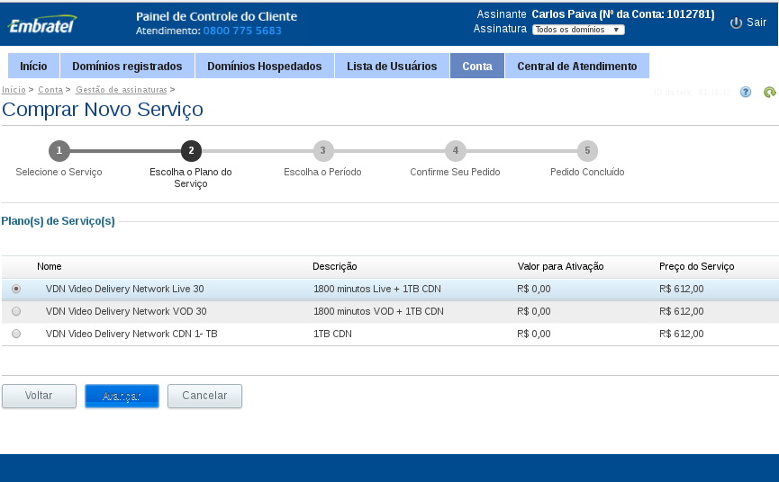
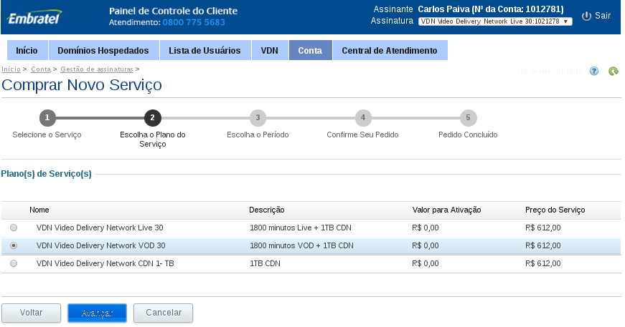
Comprar serviço VDN Video Delivery Network VOD 30

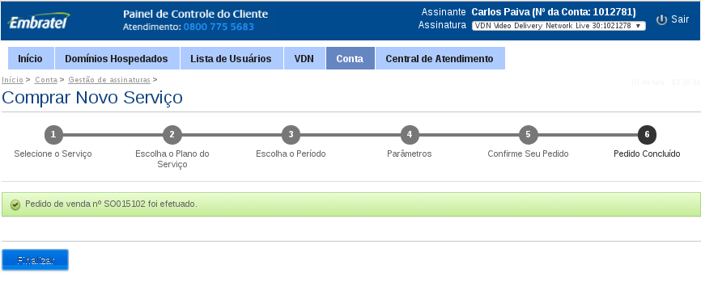
Comprar serviço VDN Video Delivery Network CDN 1-TB

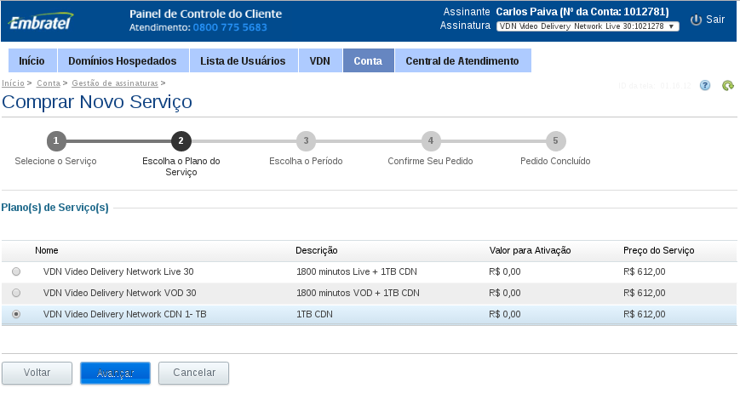

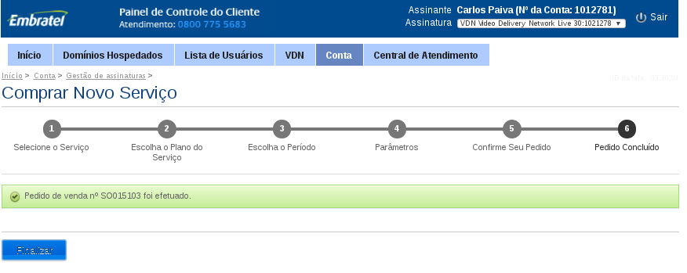
Seleciona período

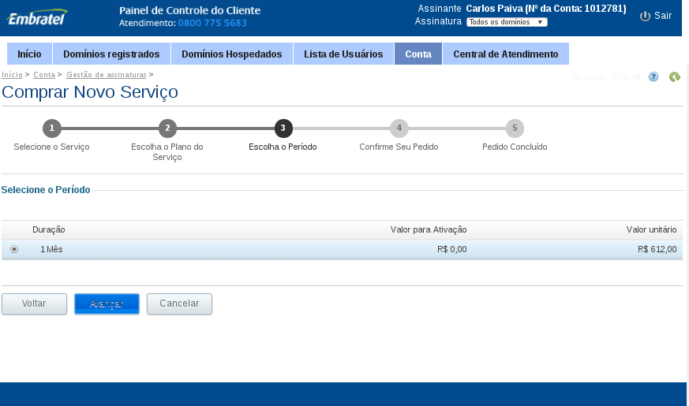
Nome do Domínio fica vazio
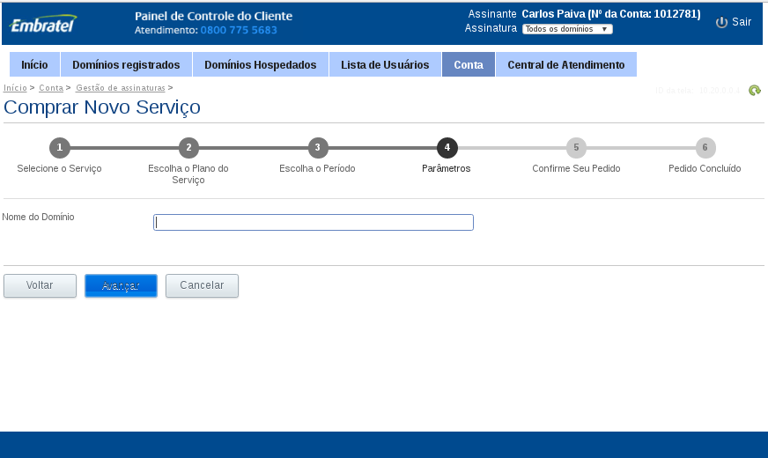

Finaliza o pedido
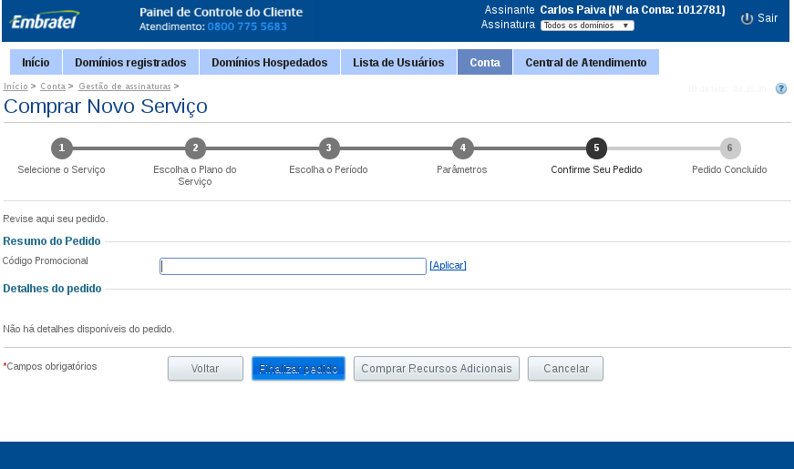

Aprovação CLE

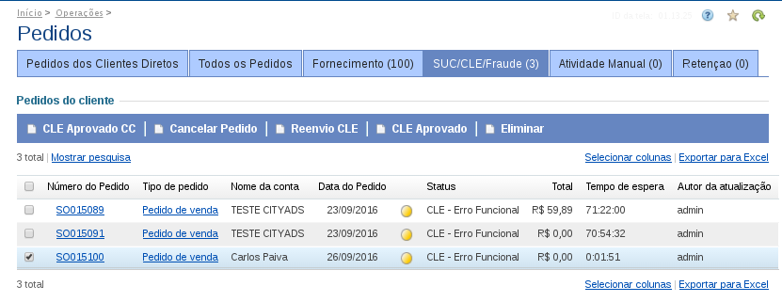

Aprovação do pedido (Fraude)
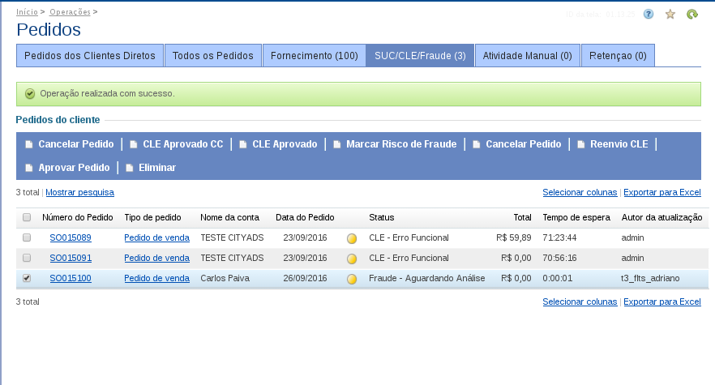

Aprovação do pedido SUC
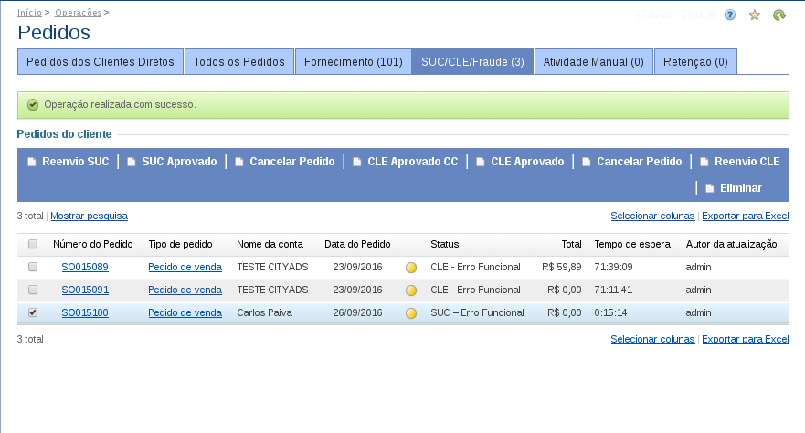
Assinaturas para os 3 planos ativadas

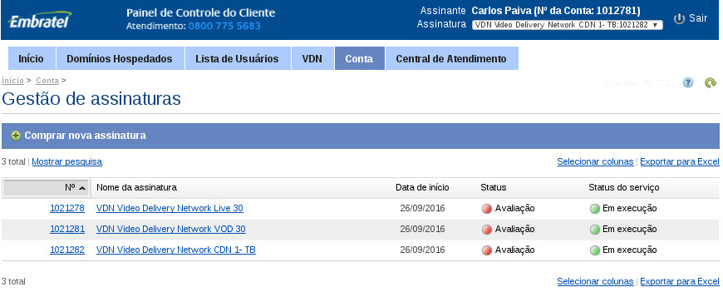
Selecionar plano VOD 30
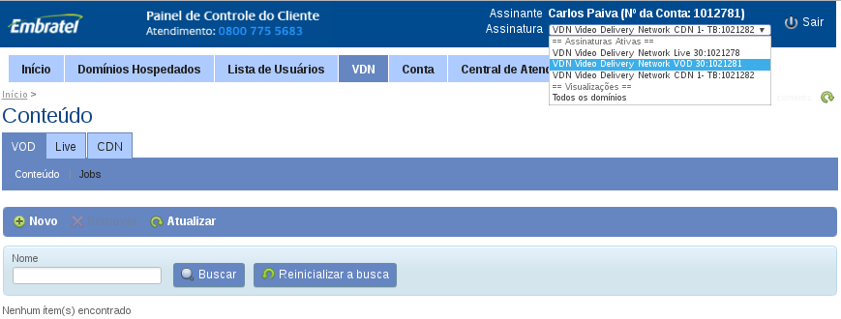

Criar novo conteúdo
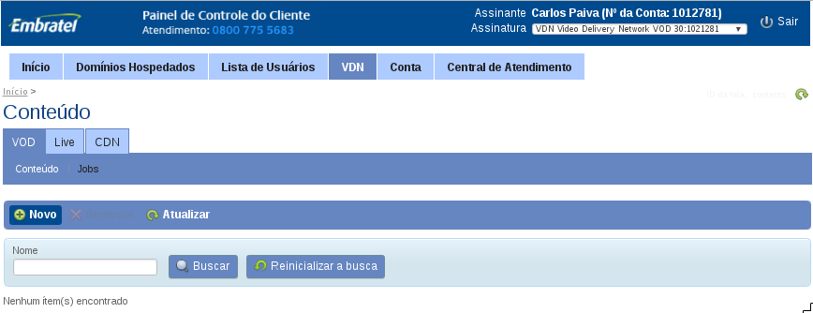

Preencher as opções com atenção aos botões de incluir / excluir arquivos para não deixar linhas em branco
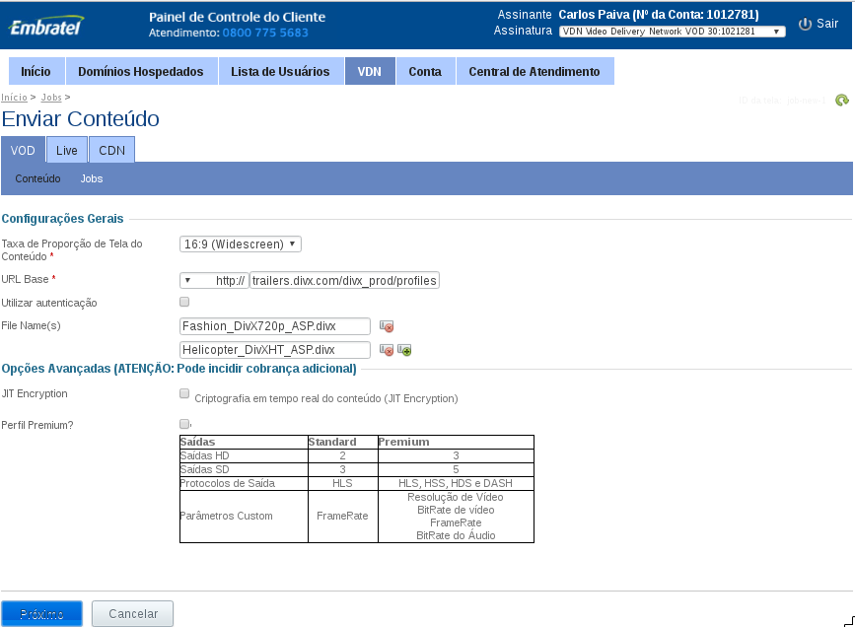

Informar os parâmetros de transcodificação
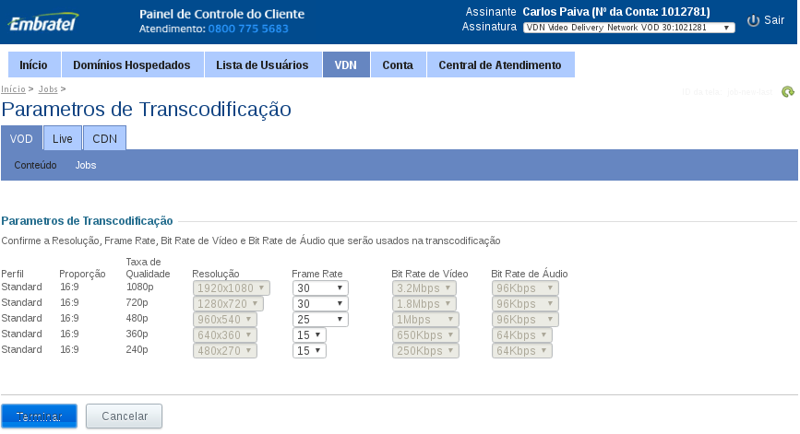
Aguardar o término do processamento
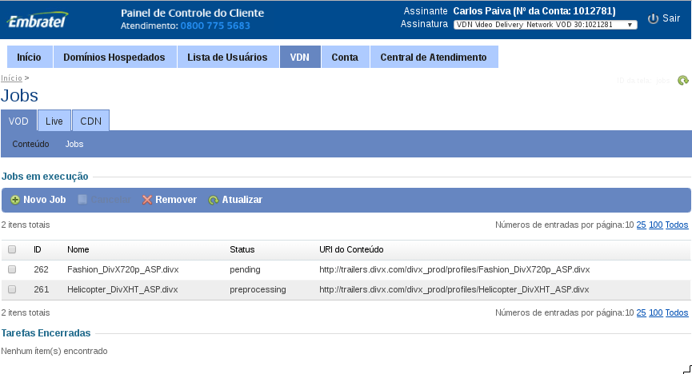
Verificar que job passou da janela “Em Execução” para janela “Tarefas Encerradas”
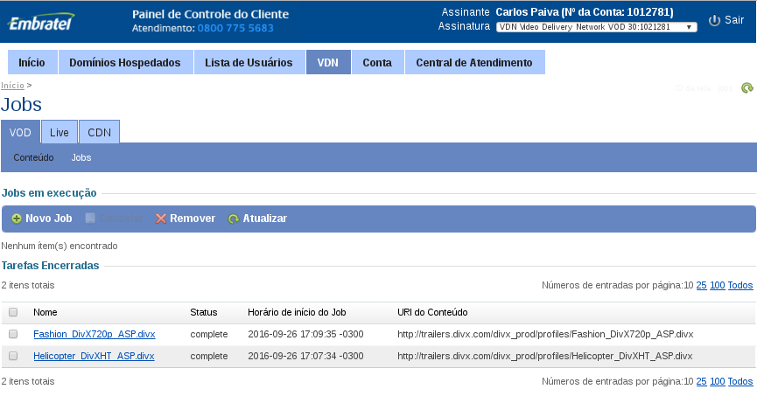
Clicar em Conteúdo para verificar se os conteúdos foram incluídos
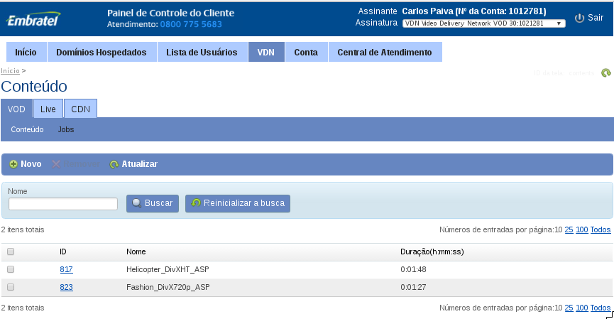

Clicar no ID para ver as informações do vídeo
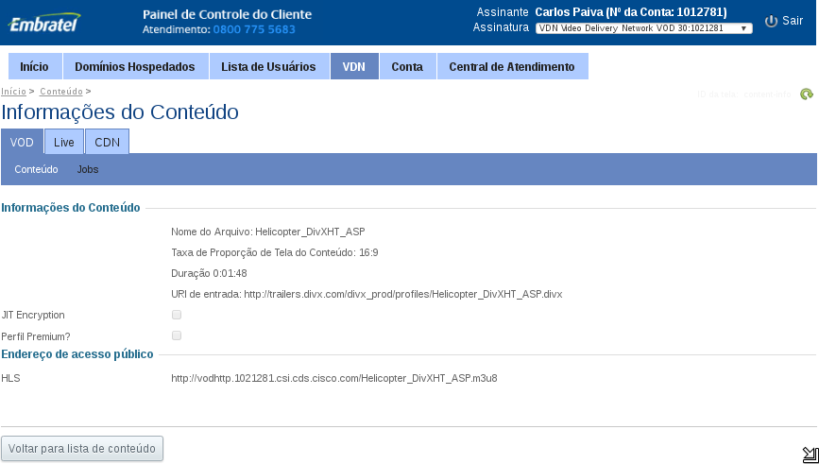
Criação de CDN
Selecionar assinatura CDN 1- TB

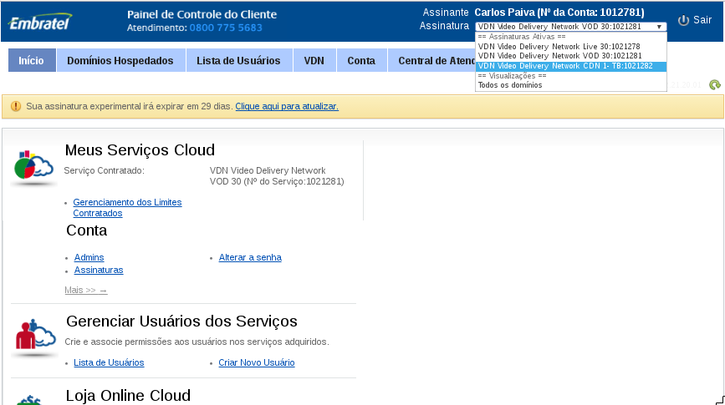

Na aba VDN, selecione a aba CDN, e clicar em Novo
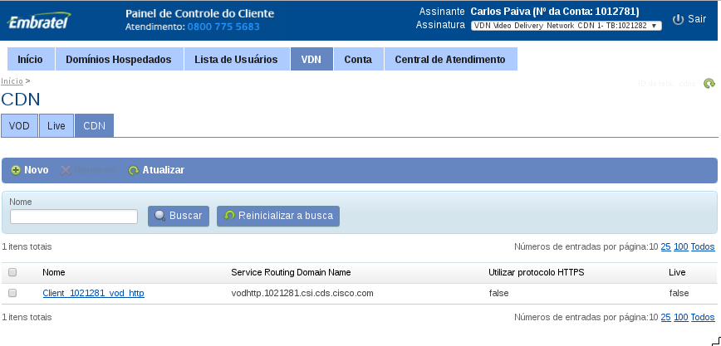
Informar os dados do CDN a criar
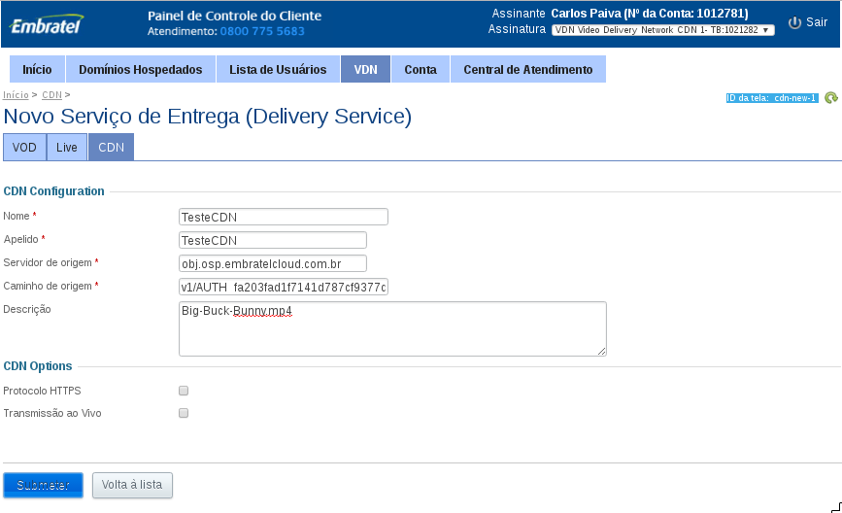
Verificar a criação e clicar no link para obter informações sobre o CDN
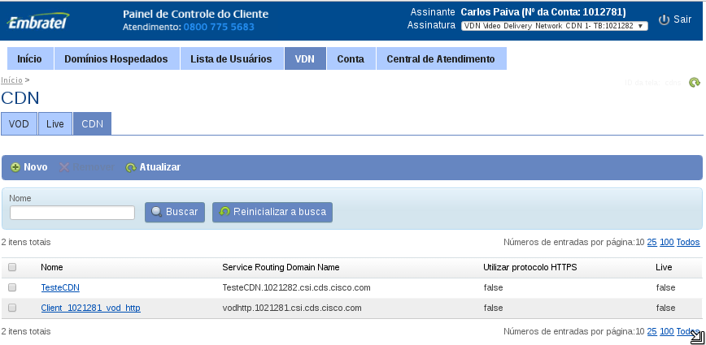
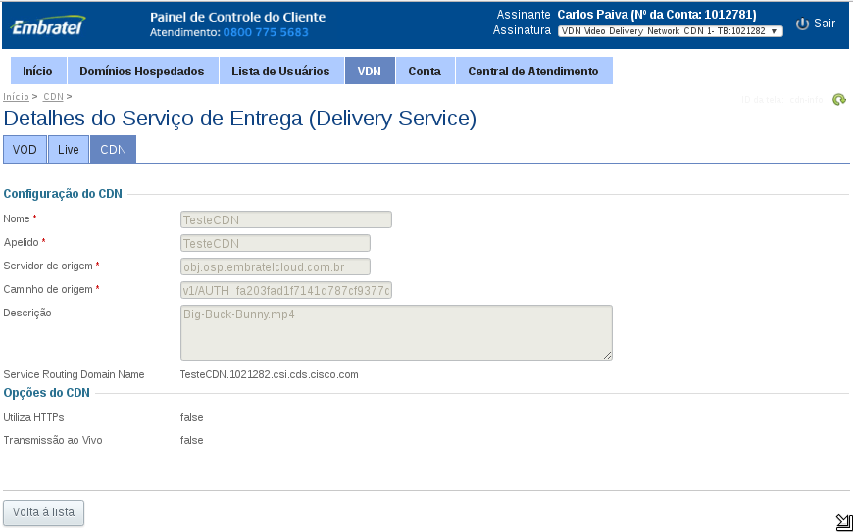
Criação de Canais ao vivo
Selecionar assinatura Live 30
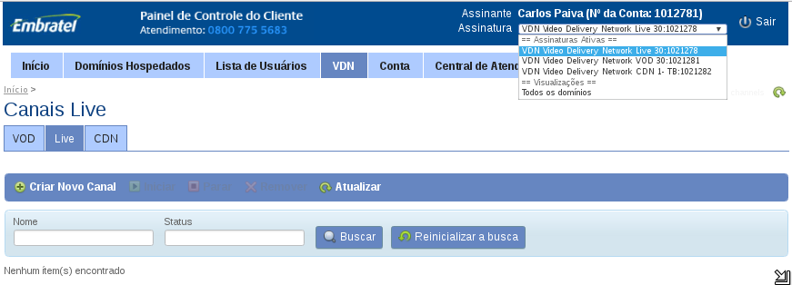
Criar novo canal
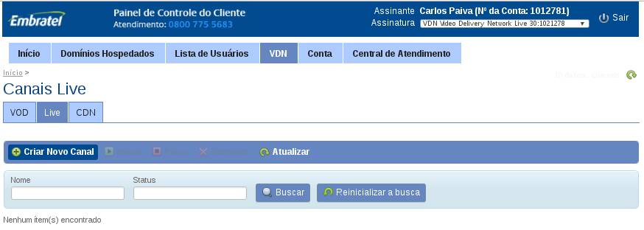
Informar dados para a criação do canal
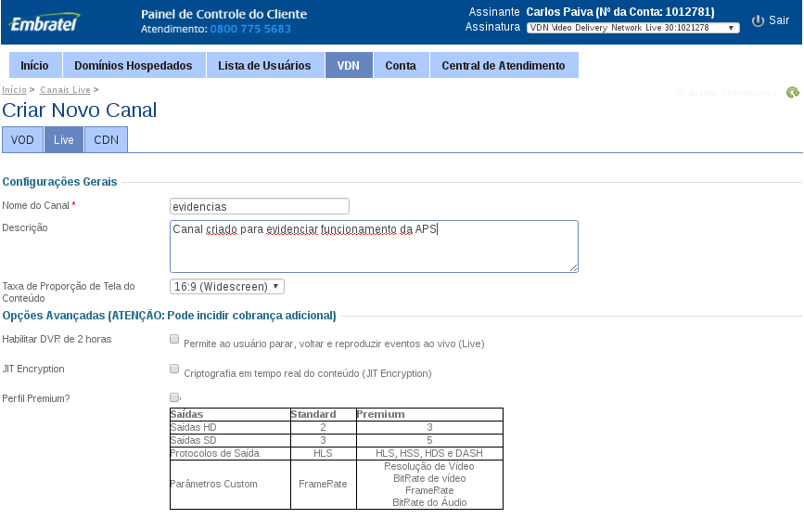
Informar parâmetros de codificação do canal
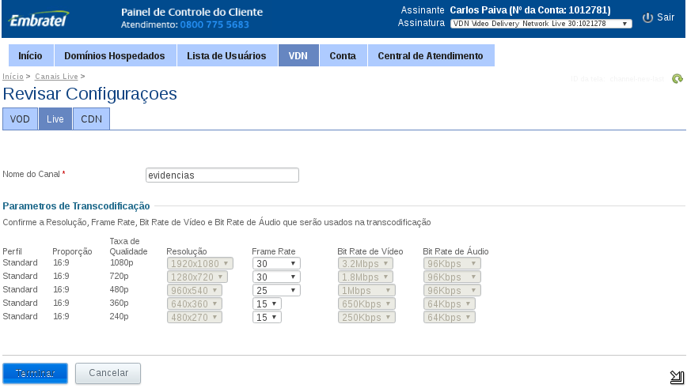
Clicar no link para verificar os detalhes do canal
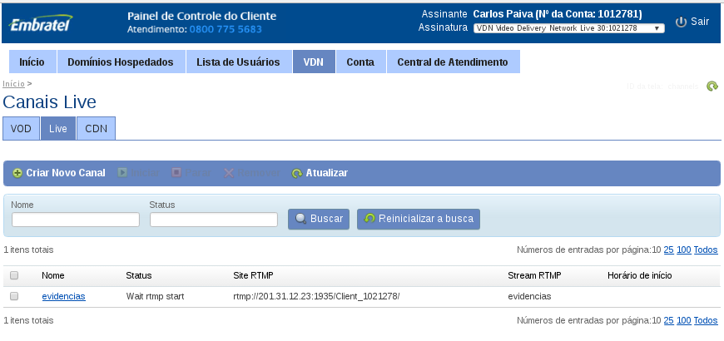
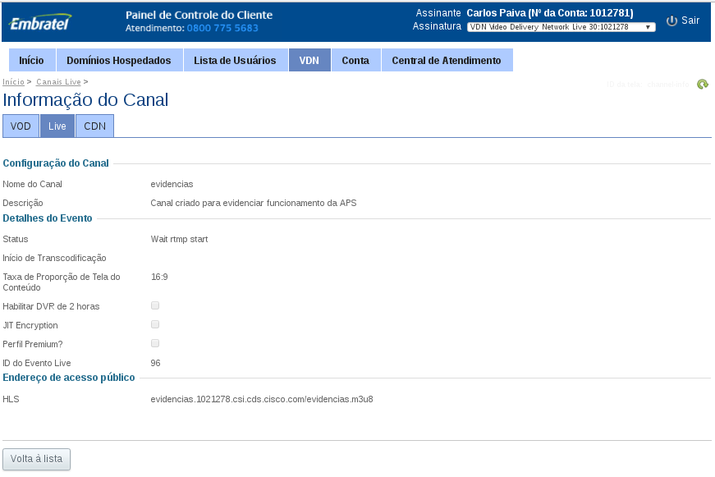
Verificar os volumes de recursos utilizados, selecionando cada um dos planos

Live:
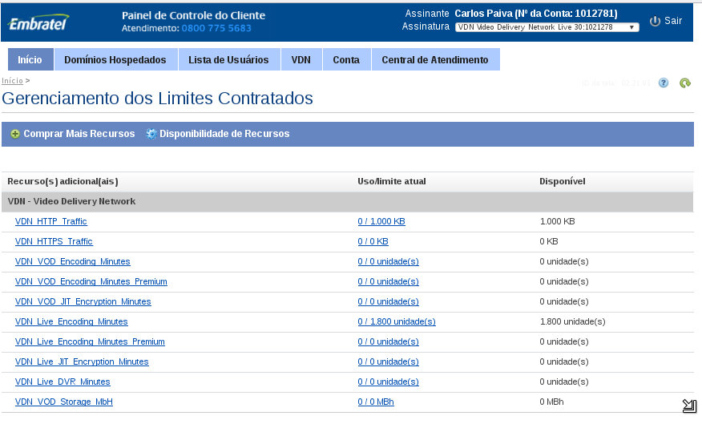
VOD:
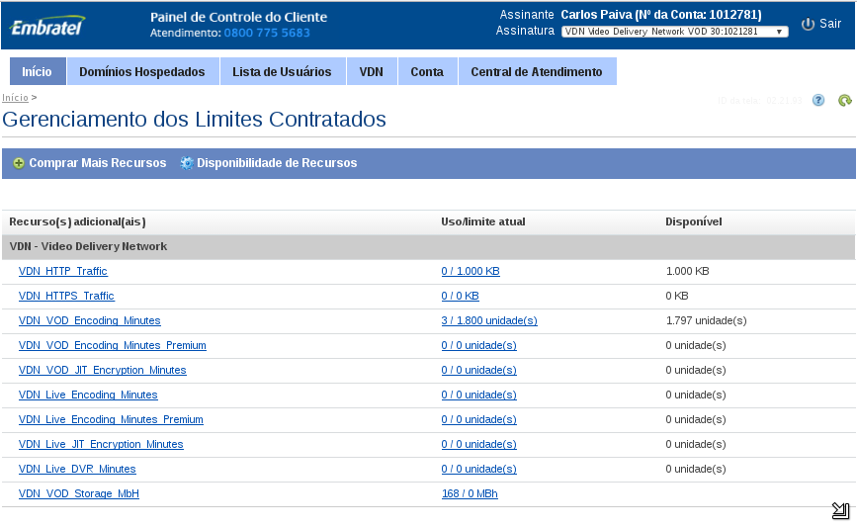
CDN:

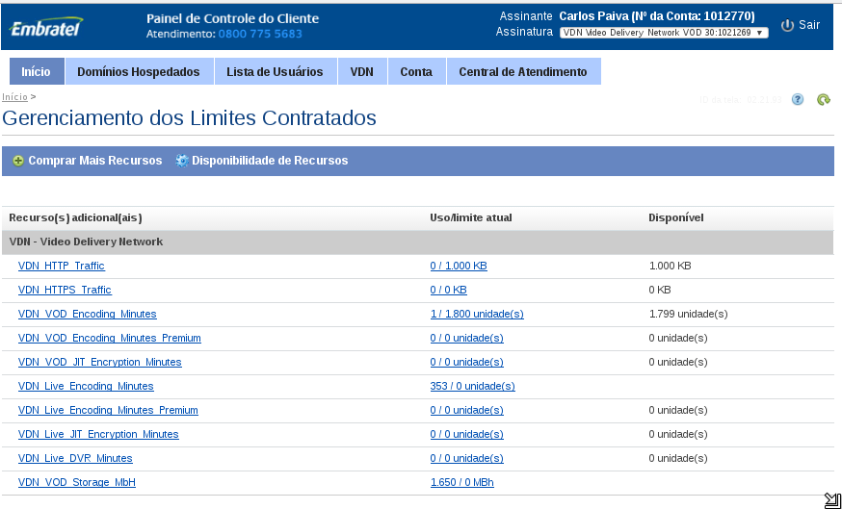
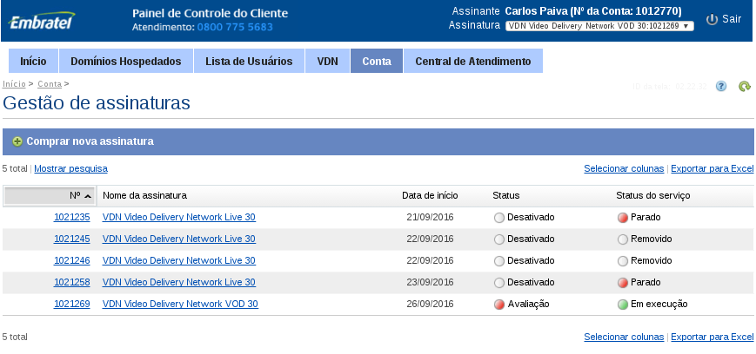
Desprovisionamento de assinaturas

